2016年陕西省中考物理试卷
一、选择题（共8小题，每小题2分，计16分，每小题只有一个选项是符合题目要求的）
1．（2分）图示为我国民族吹管乐器﹣﹣唢呐，用它吹奏名曲《百鸟朝凤》时，模仿的多种鸟儿叫声悦耳动听，让人仿佛置身于百鸟争鸣的森林之中，关于唢呐，下列说法错误的是（ ）
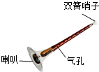
A．用不同的力度吹奏，主要改变声音的响度
B．吹奏时按压不同位置的气孔，主要改变声音的音调
C．唢呐前端的喇叭主要改变声音的音色
D．唢呐模仿的鸟儿叫声令人愉悦，是乐音
2．（2分）下列估测最符合实际的是（ ）
A．初中生大拇指的长度一般为10cm
B．篮球从篮板上的篮圈落到地面的时间约为1min
C．炎热夏天，太阳下摸起来烫手的石头，温度一定高于37℃
D．你用来答卷的笔质量约为100g
3．（2分）下列图象与描述的物理量间的关系，对应错误的是（ ）
A．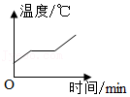晶体温度与加热时间的关系
B．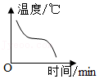液体沸腾前后温度与加热时间的关系
C．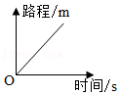物体做匀速直线运动时路程与时间的关系
D．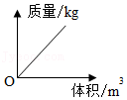同种物质质量与体积的关系
4．（2分）关于人类对世界的探索和认识，下列说法正确的是（ ）
A．原子由原子核和核外电子组成，原子核不可再分
B．对分子运动的研究只能借助光学显微镜
C．伽利略利用自制的望远镜进行了大量的天文观测，支持了哥白尼的“日心说”
D．构成宇宙的星系有的是运动的，有的是静止的
5．（2分）下列符合安全用电的做法是（ ）
A．将电风扇三线插头最长的脚弯曲后，插在两孔插座上使用
B．家庭电路出现故障，断电后进行维修
C．将开关接在家庭电路的零线上
D．拔插头时直接用手拽插头上的电线
6．（2分）下列图中的实验反映了发电机的工作原理的是（ ）
A．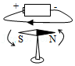 B．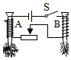
C．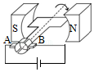 D．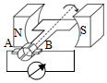
7．（2分）精细陶瓷以硬度大、耐高温、绝缘性好、有的还有高透光性等特点成为当代新材料之一，下列陶瓷制品中主要利用耐高温这一物理属性的是（ ）
A．陶瓷制成的汽油机火花塞
B．陶瓷刀具
C．陶瓷制成的光导纤维
D．陶瓷制成的人工膝关节
8．（2分）图示为一种新型薄膜太阳能电池，厚度只有几微米，可弯曲，1g薄膜太阳能电池1h可提供6×10^{﹣3}kW•h的电能，它可以贴在玻璃上，制成太阳能发电窗户，下列说法正确的是（ ）
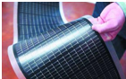
A．太阳能不是清洁能源
B．太阳能从太阳传递到薄膜电池上没有能量损失
C．薄膜太阳能电池将电能直接转化为光能
D．1g薄膜太阳能电池1h可提供2.16×10⁴J的电能
二、填空与作图题（共6小题，计19分）
9．（2分）干燥的冬天，化纤衣服很容易吸附灰尘，这是衣服因为摩擦带了 ，从而具有了 轻小物体的性质。
10．（3分）我国著名羽毛球运动员傅海峰扣球时不仅改变了羽毛球的 方向，而且使羽毛球的速度高达383km/h，合 m/s（计算结果保留一位小数），从而使羽毛球具有较大的 能。
11．（3分）图示为“长征六号”运载火箭，它首次采用了我国最新研制的大推力液氧煤油发动机。
①煤油燃烧过程中，其热值大小 ；
②火箭起飞时，煤油燃烧产生大量高温高压的燃气，燃气对火箭的推力达1.2×10⁶N，这个力可举起质量为 t的物体（g取10N/kg）；
③燃气对火箭做功，燃气的内能会 （选填“增大”、“减小”或“不变”）。
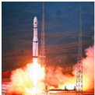
12．（3分）小明清洗甜瓜时发现它漂浮在水面，此时甜瓜受到的浮力的大小 （选填“大于”、“小于”或“等于”）重力，小明想知道甜瓜的密度，于是将甜瓜放入盛满水的溢水杯中，静止时溢出水410mL，再使甜瓜向下浸没在水中，又溢出水25mL，此时甜瓜受到的浮力比漂浮时增大了 N（g取10N/kg），甜瓜的密度为 g/cm³。
13．（4分）如图1所示，铅笔芯与滑动变阻器串联在电压恒为6V的电路中，闭合开关，滑动变阻器的滑片从A端向B端移动，电流表和电压表示数变化情况如图2所示，由图像可知，当滑动变阻器两端电压为1V时，滑动变阻器消耗的功率为 W，此时，铅笔芯两端的电压是 V，铅笔芯的电阻是 Ω，在滑动变阻器接入电路的阻值逐渐减小的过程中，铅笔芯的电阻 （选填“变大”、“变小”或“不变”）。
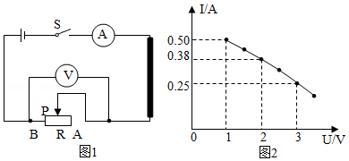
14．（4分）（1）如图1为一个装满水盖上硬纸片后倒置的杯子，请在纸片下表面O点处画出纸片受到大气压力F的示意图；
（2）图2是“探究电流通过导体产生热量与电阻关系”的实物电路，请用笔画线代替导线完成电路连接。
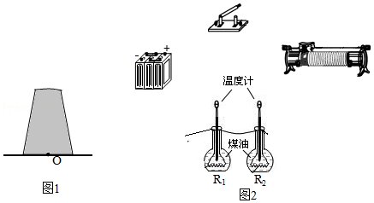
三、实验与探究题（共3小题，计19分）
15．（4分）按要求完成下列填空：
（1）如图1，电压表的示数为 V；
（2）如图2，静止的小车突然向右运动时，放在小车上的木块会向 倾倒；
（3）如图3，更换电阻R，闭合开关，移动滑动变阻器的滑片，使电压表的示数保持不变，则实验探究的是电流与 的关系；
（4）如图4，给固体加热时，采用“水浴法”达到的主要效果是让固体 。
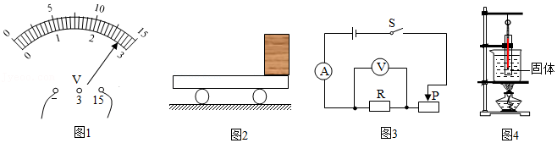
16．（8分）某小组同学用如图1的装置“探究凸透镜成像特点”，其中凸透镜的焦距为15cm，他们进行实验的同时在坐标纸上记录蜡烛与光屏上像的位置和大小，如图2（用带箭头的线段表示物或像，A′，B′分别表示蜡烛在A，B处像的位置）。
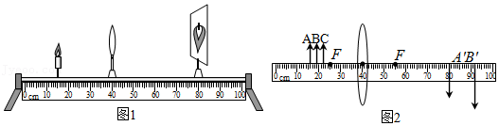
（1）从图2中可以看出，蜡烛在A，B位置时光屏上得到的都是倒立、 的实像，生活中利用这个成像特点制成了 （写出一个即可）；
（2）和其他小组交流后发现，当蜡烛在距透镜15﹣30cm之间时，像均成在透镜另一侧距透镜30cm以外处，但是，当他们把蜡烛放在C位置时，在光具座上无论怎样移动光屏，都不能得到清晰的像，原因是像距 ；
（3）为了让蜡烛在C位置的像成在光具座上的光屏上，他们采用了两种做法：
做法一：保持蜡烛和透镜的位置不变，更换凸透镜，在光具座上移动光屏，光屏上又出现了清晰的像，这表明像距变 了，由此推断更换的凸透镜会聚光的能力较强，此透镜焦距 15cm（选填“大于”、“小于”或“等于”）。
做法二：保持蜡烛和透镜的位置不变，在蜡烛和透镜之间再放置一个凸透镜，在光具座上移动光屏，光屏上又出现了清晰的像，由此实验联系实际，远视眼的晶状体焦距较 （选填“大”或“小”），将近处物体的像成在视网膜 方（选填“前”或“后”），故需佩戴 透镜矫正。
17．（7分）在某兴趣小组的同学观察到：①飞机在起飞和航行时机翼的仰角不同；②飞机越大其机翼越大。他们想探究“机翼获得升力的大小与机翼仰角、机翼面积有什么关系？”（注：机翼仰角为机翼下表面与水平面的夹角，机翼面积指机翼在水平面上投影的面积）
他们利用塑料泡沫等材料自制了三个质量相同、形状相同、面积不同的机翼模型，把圆柱形空心笔穿过“机翼”并固定在“机翼”上，将一根金属杆从笔杆中穿过并上下固定，确保“机翼”能沿金属杆在竖直方向移动，将“机翼”挂在测力计的下方，实验装置如图所示。
（1）用鼓风机对着“机翼”吹风模拟飞机在空中飞行，当鼓风机向右吹风时，以气流为对照物，飞机向 飞行；
（2）为了研究“机翼”获得的升力与仰角的关系，他们对同一个“机翼”吹风，并保持风速不变，只改变“机翼” 的大小，观察并记录测力计的示数，在其他条件相同时，更换面积不同的“机翼”重复上述实验，实验记录如表：
（每次吹风前测力计示数均为3.5N）
机翼面积/cm²  测力计示数/N  机翼仰角 | 275 | 395 | 566
0°（水平） | 3.2 | 3.0 | 2.6
较小 | 3.0 | 2.9 | 2.4
较大 | 2.9 | 2.8 | 2.3
最大 | 3.1 | 2.9 | 2.7
①在上述实验中，吹风前后测力计示数的 即为“机翼”获得升力的大小；
②通过分析数据可以得出结论：当质量、形状、机翼面积和风速相同时，仰角增大，获得的升力 （选填“一定”或“不一定”）增大；当质量、形状、仰角和风速相同时，机翼面积越大，获得的升力 ；
③实验时，“机翼”沿金属杆上升，金属杆对笔杆有向 的摩擦力，因此测得的升力应 “机翼”实际获得的升力。
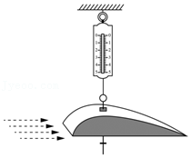
四、综合题（共2小题，计16分）
18．（7分）如图是一台两栖履带起重机，它可以在陆地和水深不超过2.5米的滩涂路面行驶工作。
（1）起重机安装宽大履带的目的是减小起重机对地面的 ；
（2）当起重机吊起4.8×10⁵N的货物时，货物匀速升高15m用时40s，若滑轮组的机械效率为75%，滑轮组上绳子自由端的拉力及拉力的功率各是多少？
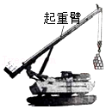
19．（9分）如图1为一款利用高温水蒸气熨烫衣服的便携式挂烫机，它的正常工作电压为220V，水箱装水最多0.3kg，加热功率有大小两个挡位，设计师最初设计的内部电路有如图2甲、乙两种接法，其中电热丝R₁＝56Ω，R₂＝44Ω。
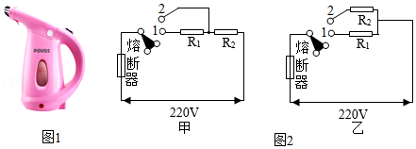
（1）高温水蒸气熨烫衣服时，水蒸气遇到衣服迅速 成小水珠，放出热量，将衣服熨平（填物态变化名称）；
（2）如果选择甲电路，电路中最大电流为 A，如果选择乙电路，电路中最大电流为 A，由于两个电路中所选熔断器里的熔丝允许通过的最大电流为8.2A，故设计师最终选择了甲电路；（计算结果保留一位小数）
（3）请分别计算这款挂烫机两个挡位的额定功率；
（4）若将水箱中0.22kg的水从25℃加热到100℃，挂烫机至少需要加热多长时间？[水的比热容c＝4.2×10³J/（kg•℃）]。

